**Lab3: Thao tác với bộ nhớ**

**PHẦN I: WINDOWS**

Bài 1: Xem thông tin chi tiết máy tính

Vào Start -> Run -> CMD [wmic] -> Enter

* Một số chức năng BIOS, CPU

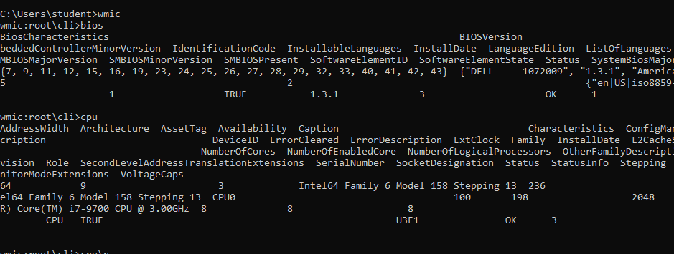Hình: 1 Một số chứng năng chi tiết của máy tính

Bài 2: Xem thông tin cấu hình và hệ điều hành của máy tính với lênh systeminfo

Cách 1:

Vào Start -> Run -> CMD [systeminfo] -> Enter

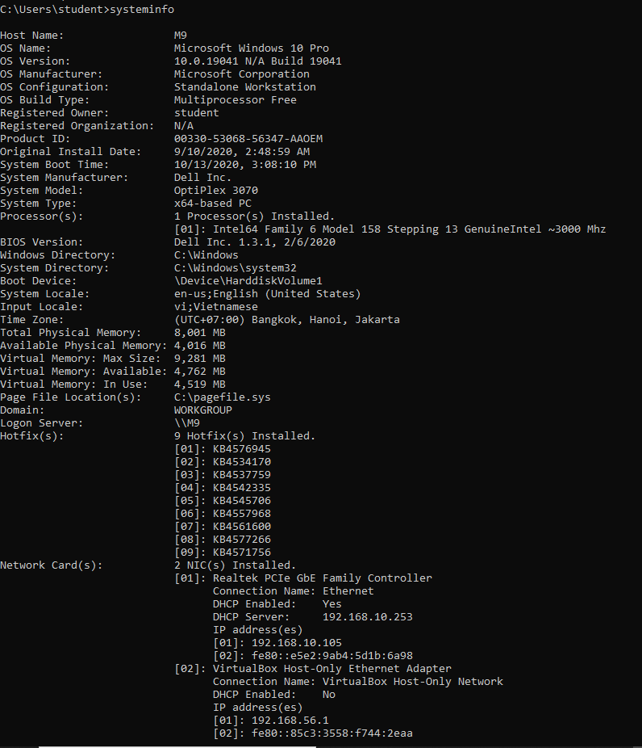

Hình: 2 Thông tin cấu hình và hệ điều hành của máy tính với lệnh systeminfo

Cách 2:

Vào Start -> Windows+R [dxdiag] -> Enter

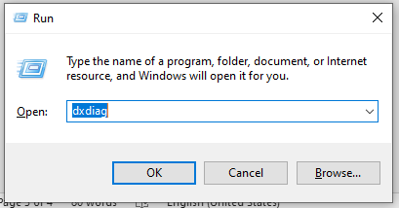

Hình: 3 Lệnh dxdiag trong CMD

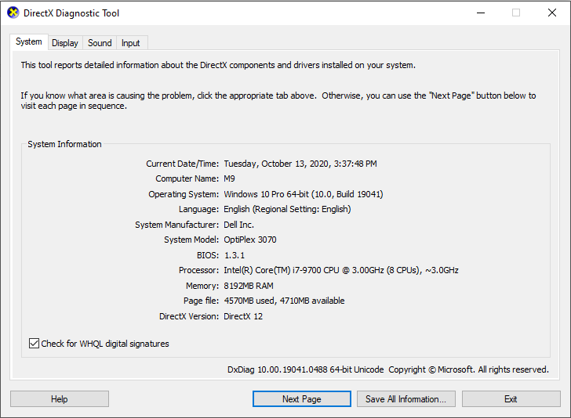

Hình: 4 Thông tin chi tiết cấu hình và hệ điều hành của máy tính với lệnh dxdiag

Bài 3: Hiệu năng của hệ thống với Task Manager

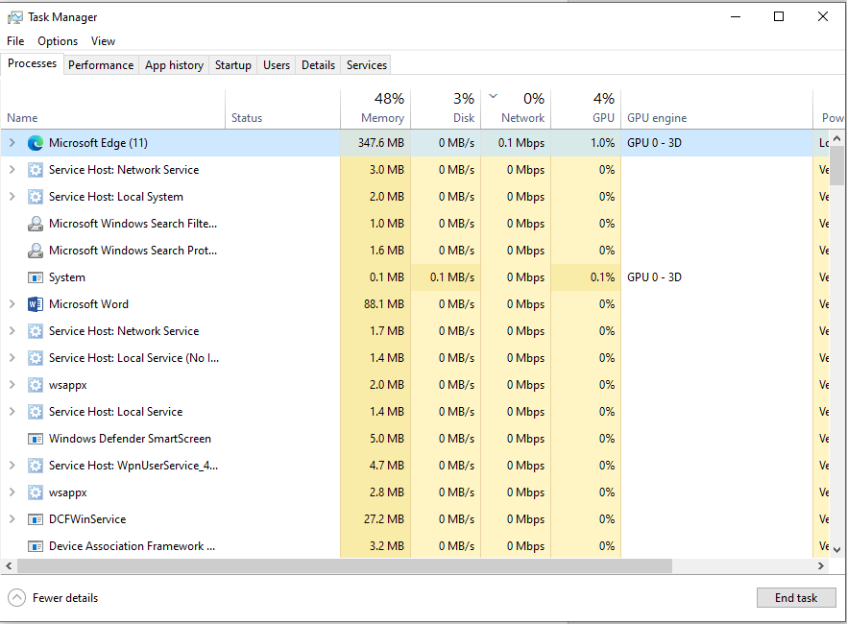

*Hình: 5 Hiệu năng của hệ thống với Task Manager*

Bài 4: Xem thông tin bộ nhớ của tiến trình, service

Thông tin bộ nhớ của tiến trình:

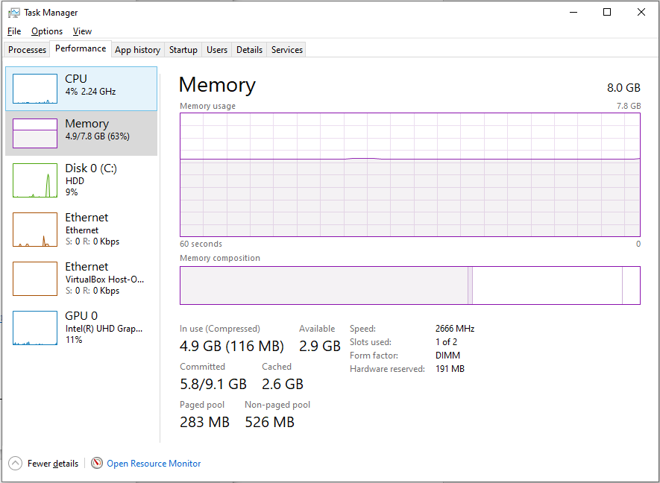

Hình: 6 Xem thông tin bộ nhớ của tiến trình

Service

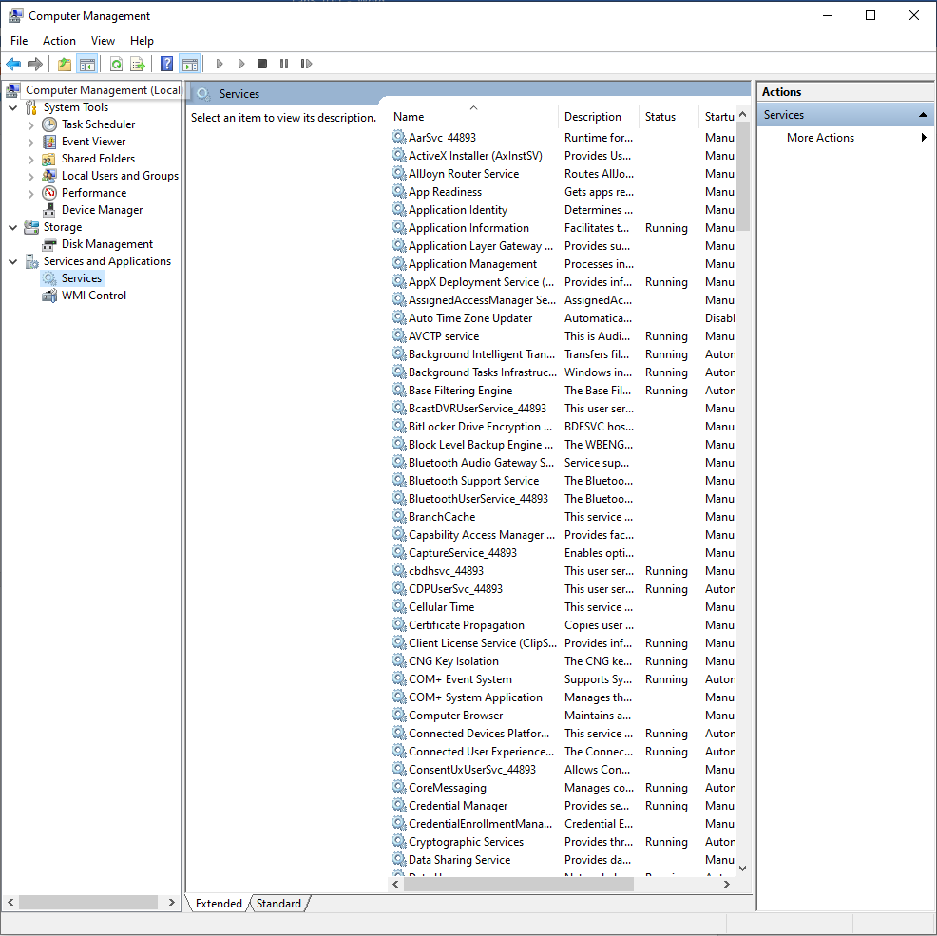

*Hình: 7 Thông tin Service*

Bài 5: Bộ nhớ ảo

Nhấn chuột phải vào This PC -> Chọn properties

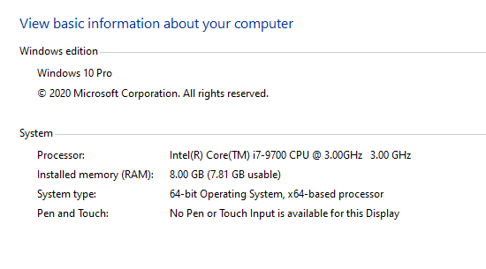

Hình: 8 Thông tin chi tiết bộ nhớ ảo

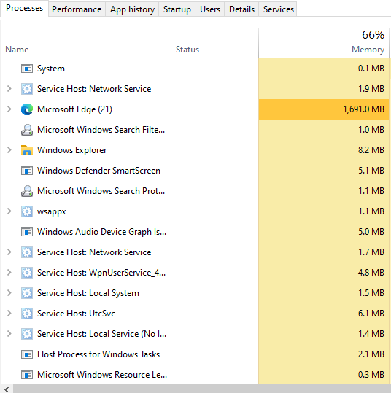

Hình: 9 Một số tiến trình

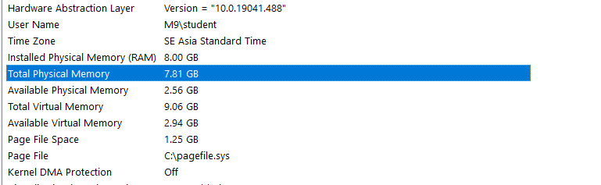

Hình: 10 Cấu hình chi tiết bộ nhớ ảo

**PHẦN II: LINUX**